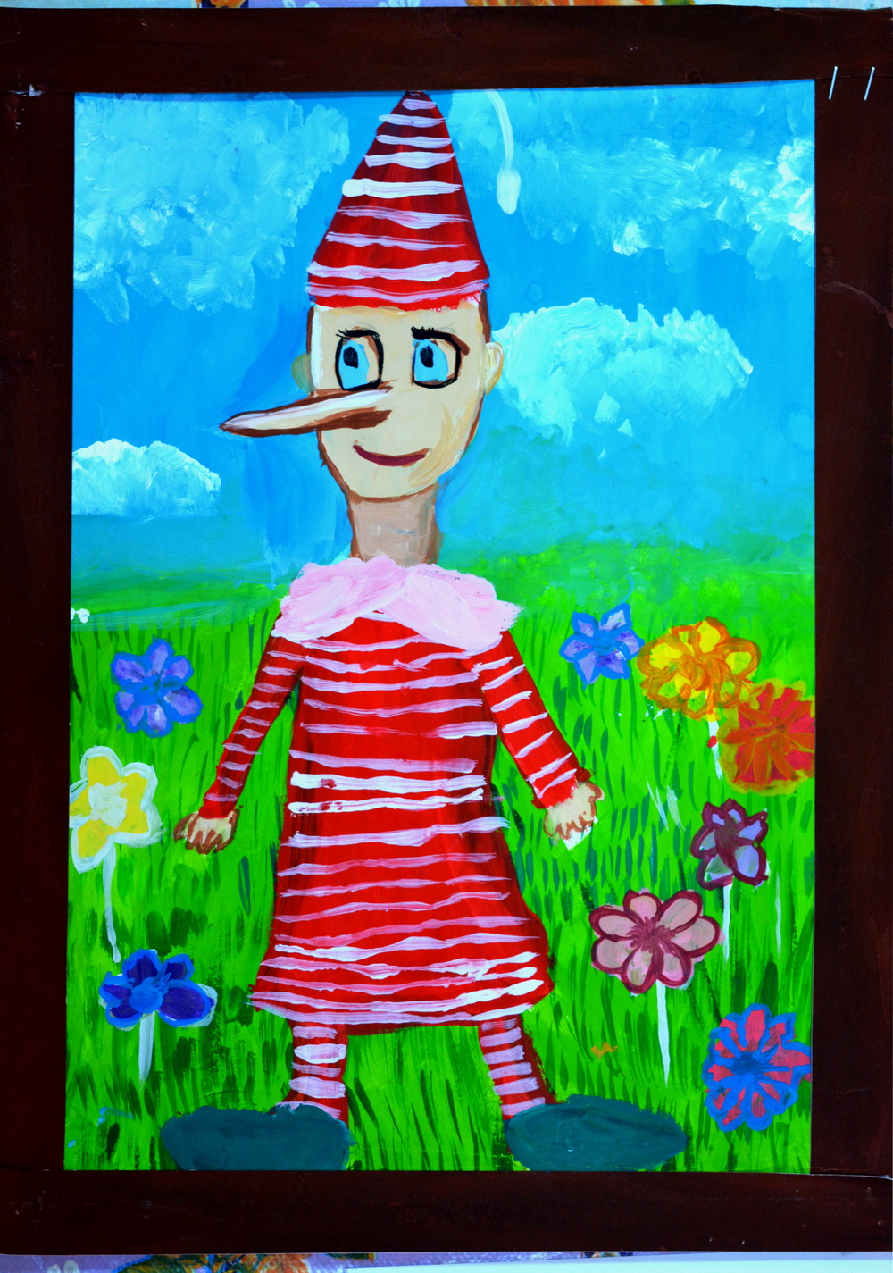
Войташ Камилла 8 лет
«Буротино» Учитель: Полтавец Кристина Артуровна

